**ЗАРУБІЖНА ЛІТЕРАТУРА 9 КЛАС**

**ТРИНАДЦЯТЕ ТРАВНЯ**

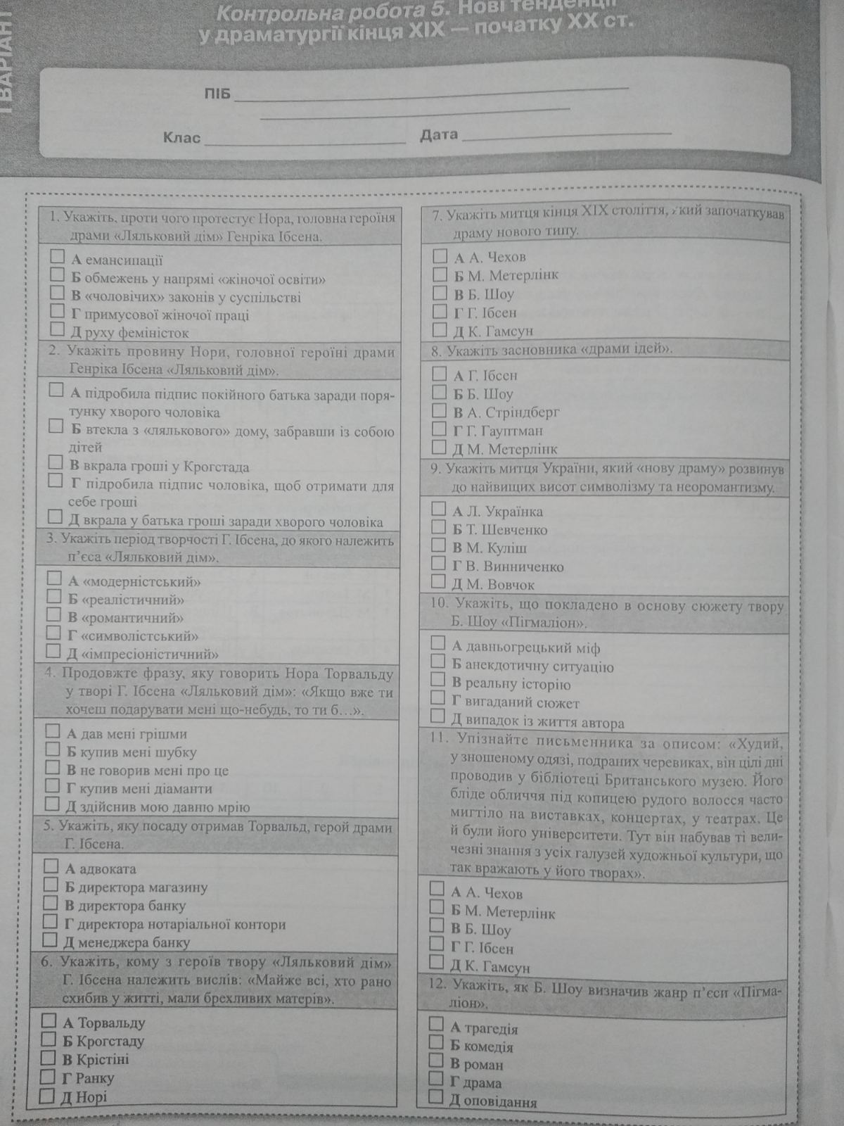

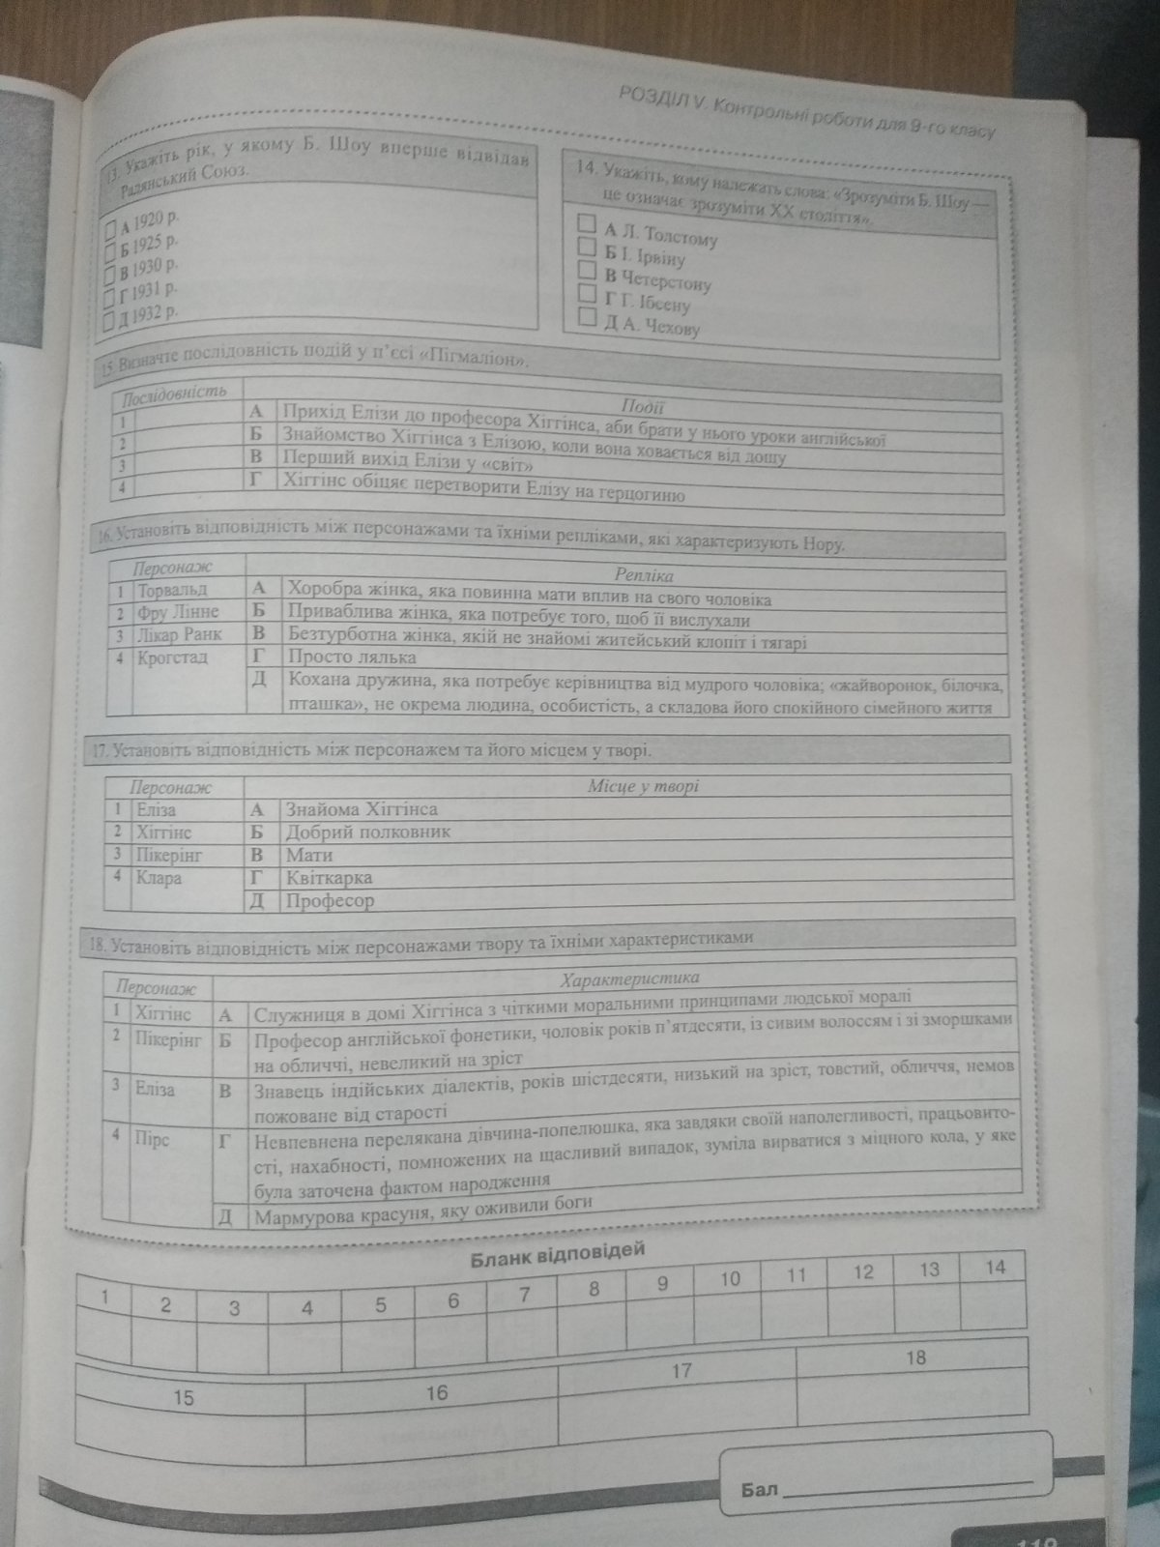

**ЦЕЙ ВАРІАНТ ДЛЯ ЛИТВИНЕНКО НАДІЇ**

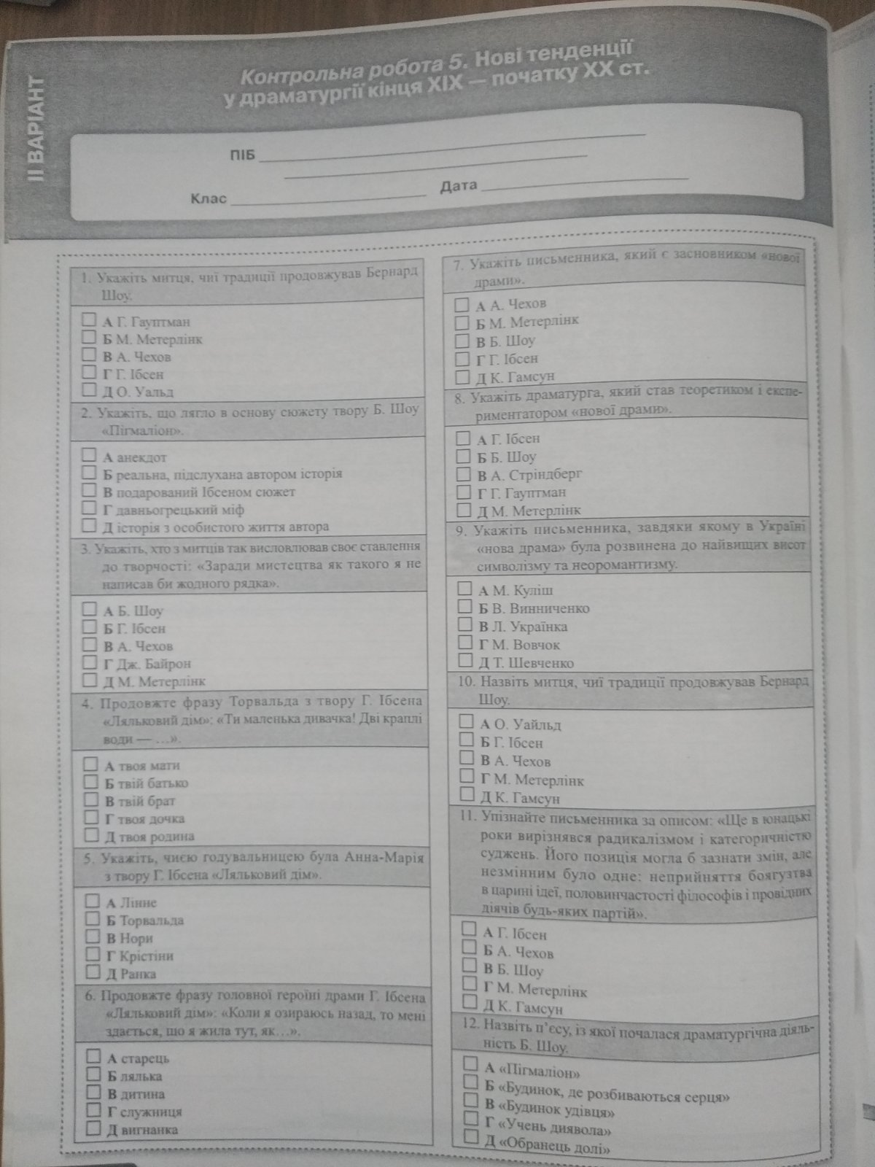

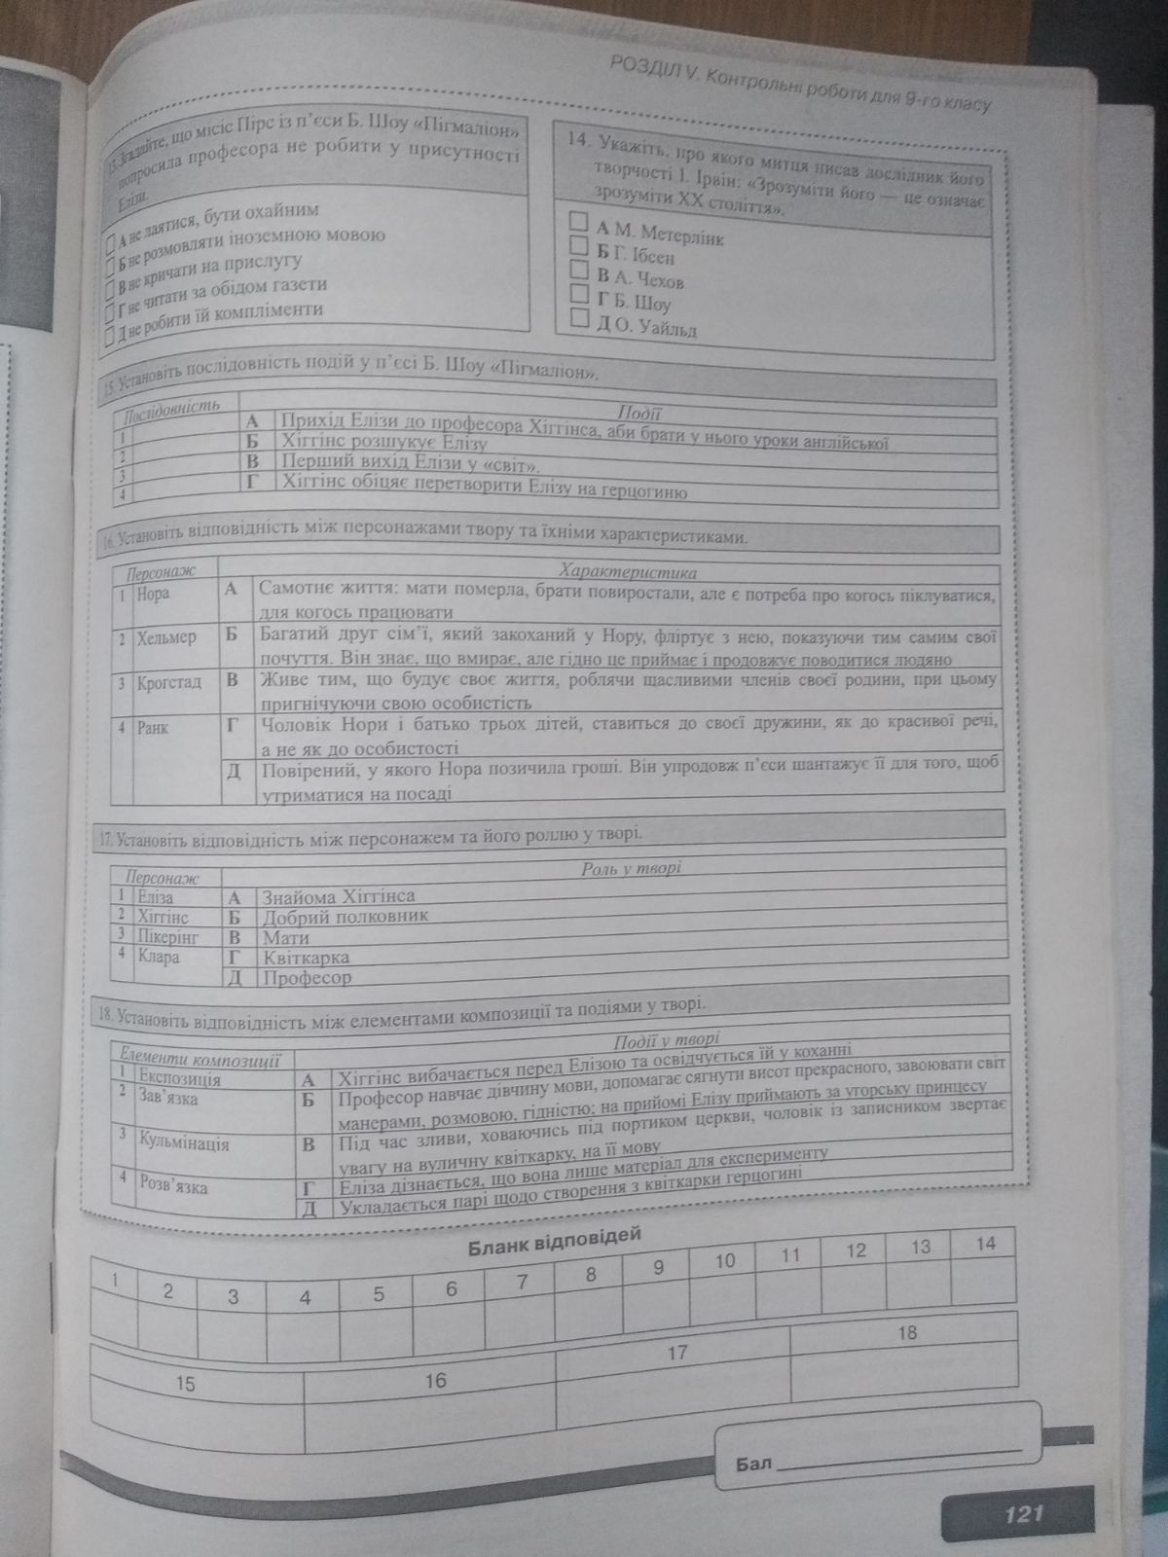

**ЦЕЙ ВАРІАНТ ДЛЯ РИНДИЧ АНАСТАСІЇ**